威海市高端会计人才培养平台

报名流程操作手册

目录

一、 注册账号&登录 2
二、 完善信息 3
三、 我要报名 4
四、 查看状态 5
1.下载PDF 6
2. 打印准考证 6

注册账号&登录
输入网址进入页面，点击“注册账号”进入页面后依次填写注册信息。
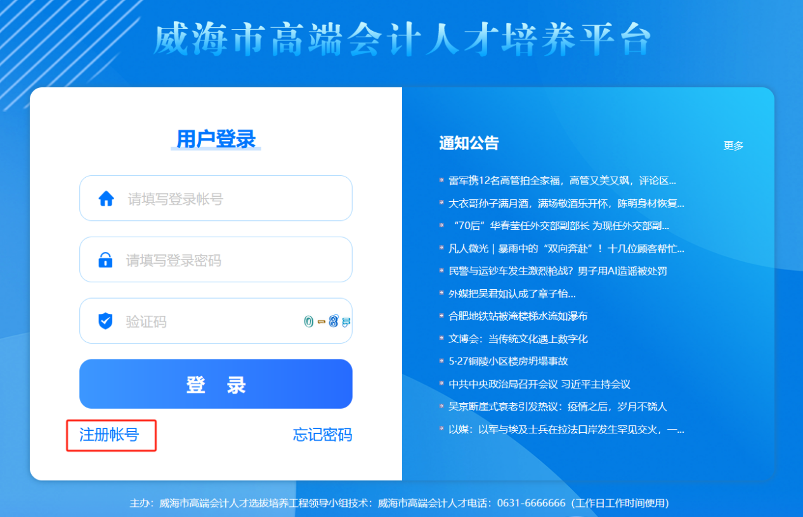
已有账号可以直接登录。
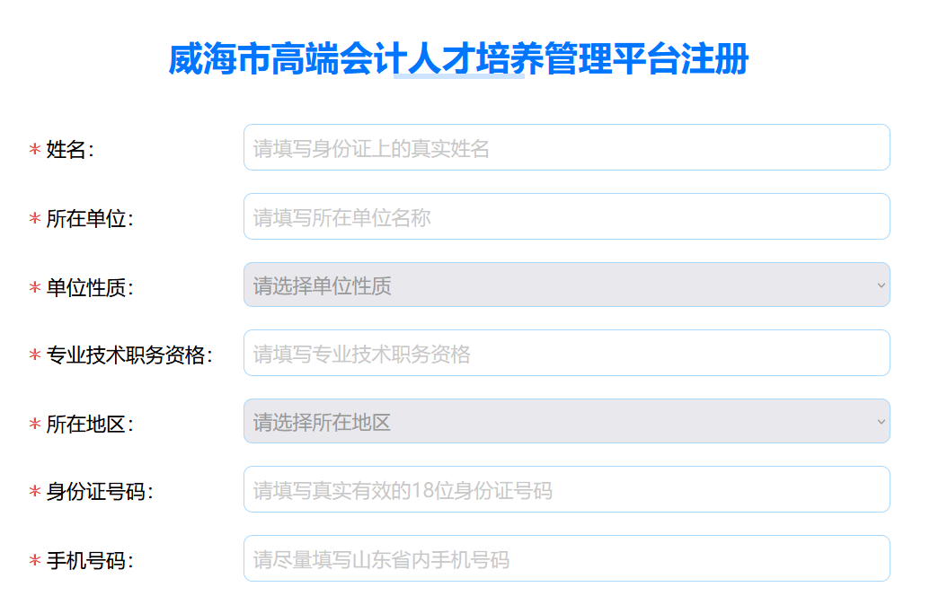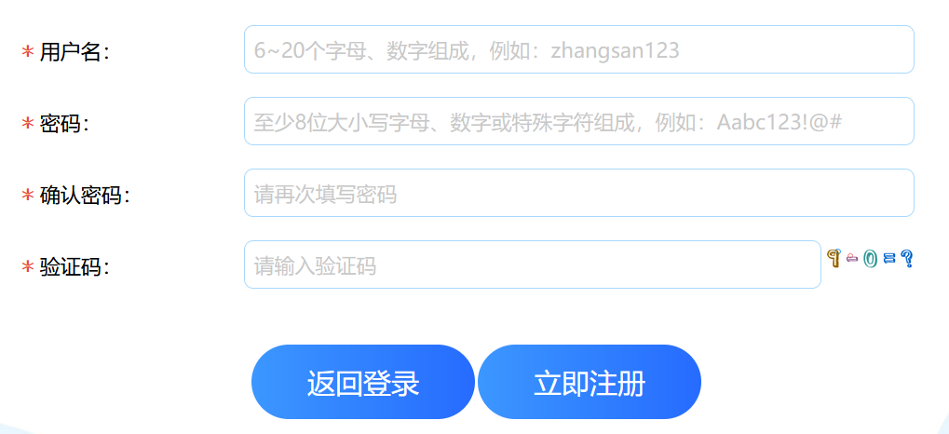
信息确认无误后，点击“立即注册”，系统提示注册成功即可返回登录。
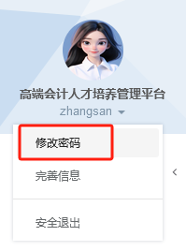
若已有账号需要找回密码，点击“忘记密码”，在新的页面填写验证信息，验证通过后点击“重置密码”即可使用默认密码登录，登录后再进行修改密码。
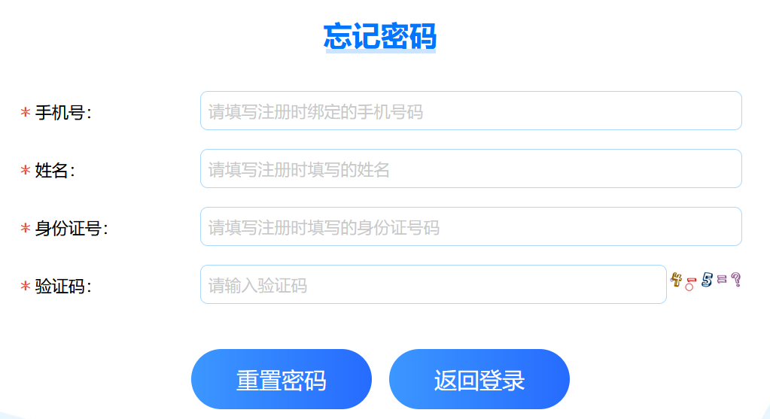

完善信息
新用户首次登录后会被强制要求完善信息，需要一次填写下图中的信息。
注：入党时间可以不填
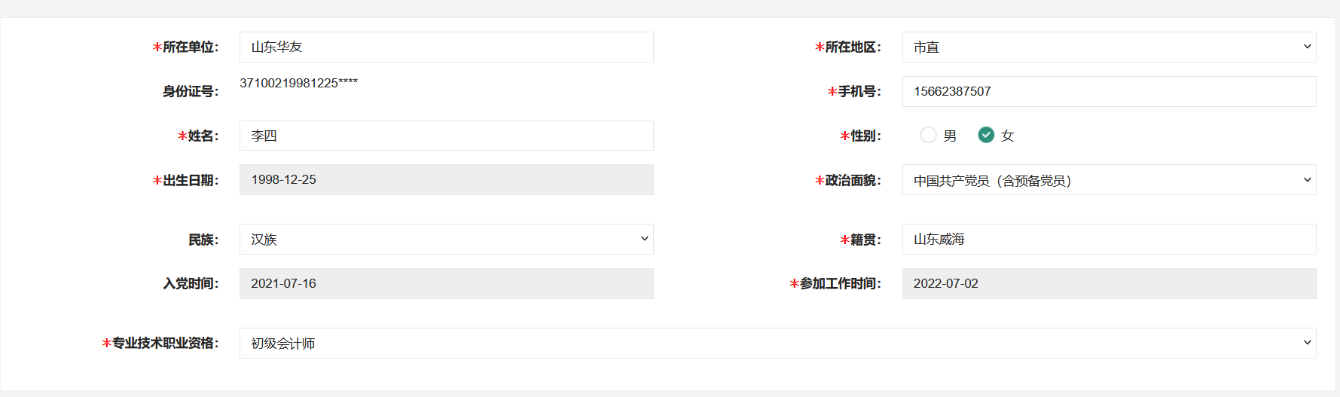
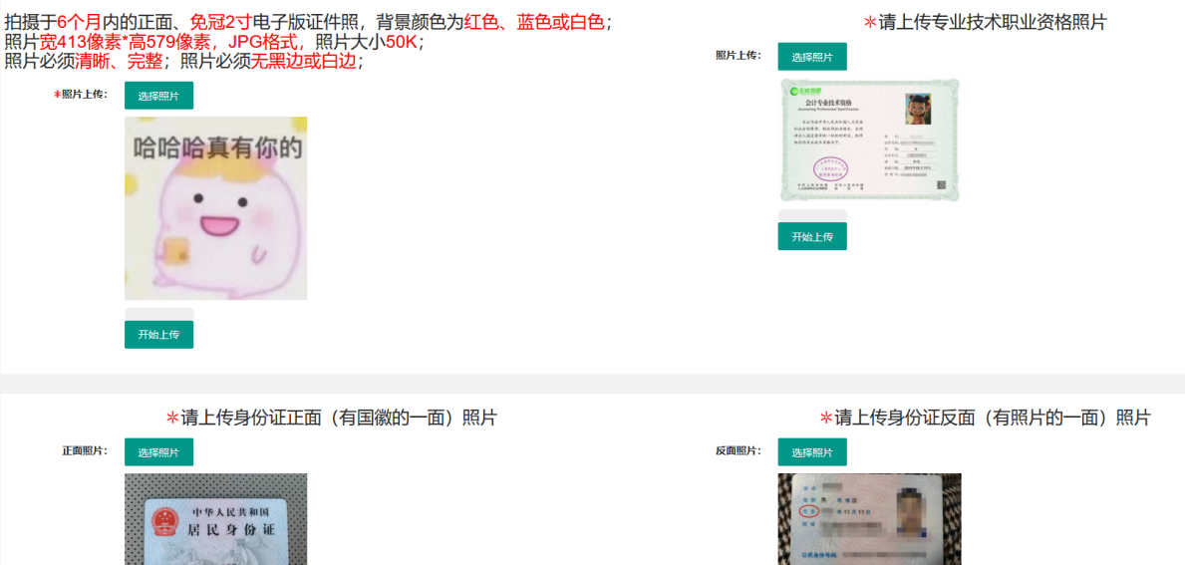

我要报名
点击左侧的菜单栏的“我要报名”开始最新一期的报名流程，进入后需要仔细阅读报名须知，而后点击“已阅读”开始填写报名信息；也可以点击“首页”，在对应的期数后面点击“我要报名”。
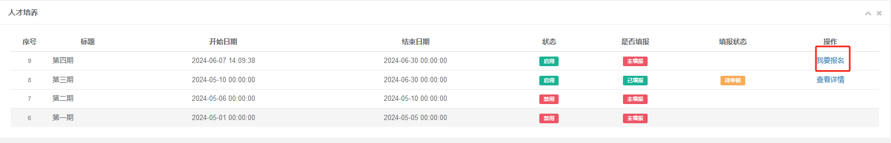
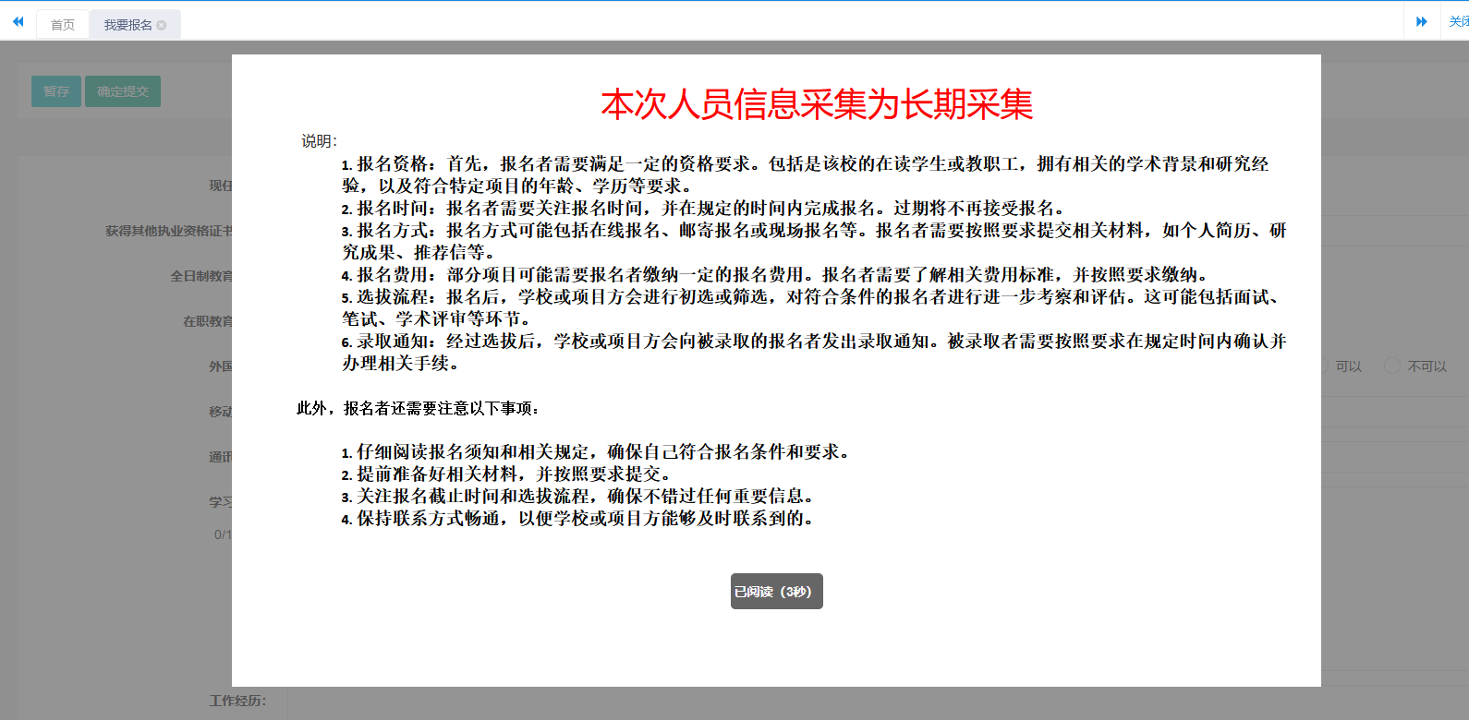
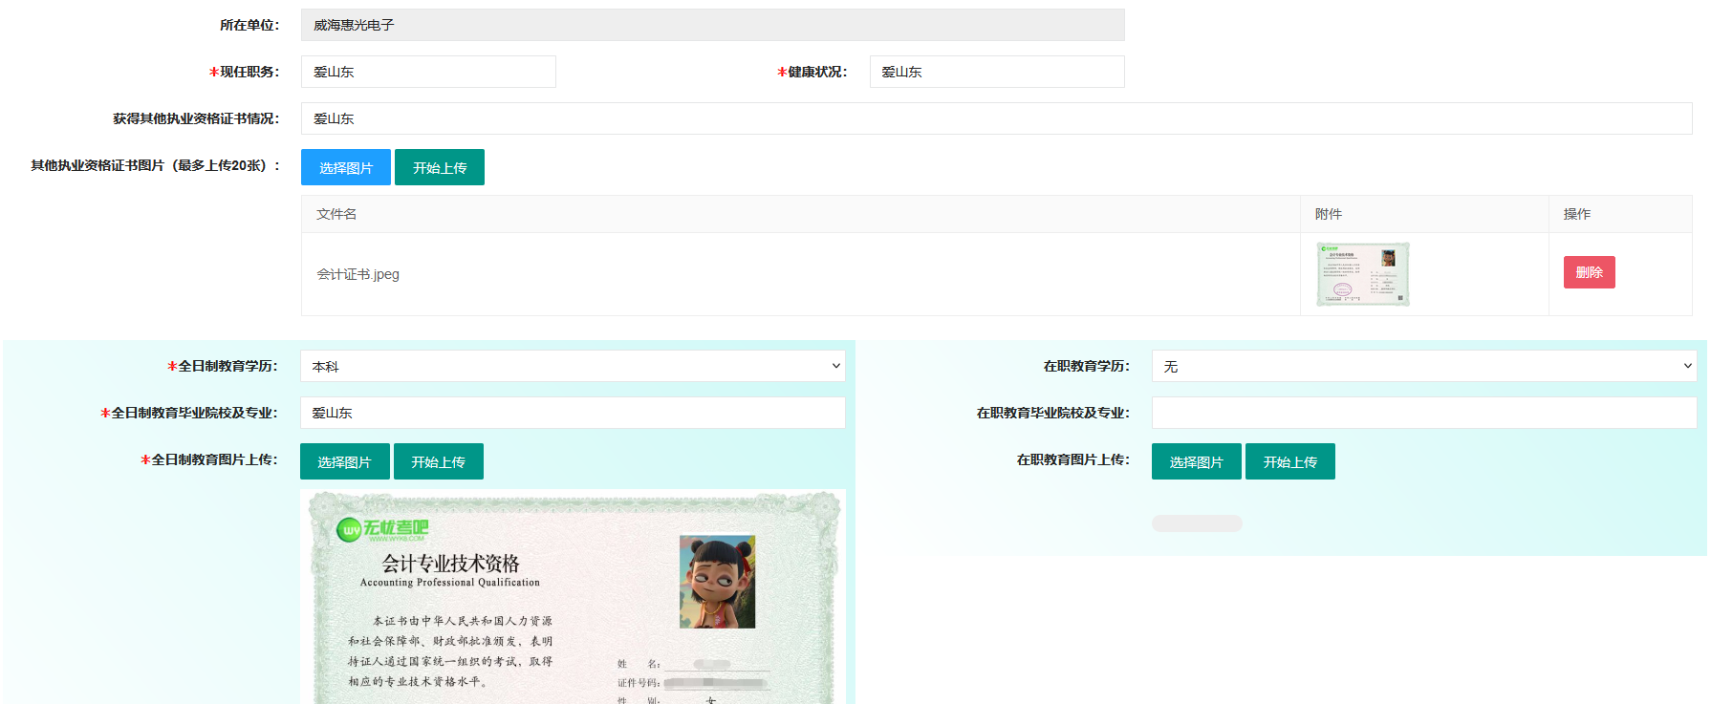

若部分字段有疑问，或者其他问题不能继续进行填写的，可以点击左上角的“暂存”按钮，待问题解决完毕之后可以返回继续上次进度填写。
填写完毕后点击“确定提交”，提示成功后等待结果通知。

查看状态
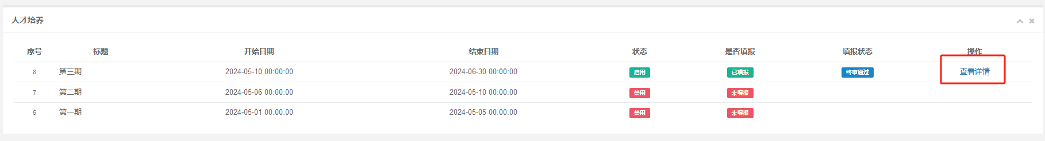
报名完成后可以随时在首页查看审批状态，分别为：初审退回、初审通过、终审通过。无论哪种状态都可以点击“查看详情”预览。
当初审退回时查看详情，会展示初审退回原因并支持用户修改重新提交再次初审。

1.下载PDF
终审通过后，用户点击查看详情并下载PDF文件进行后续的流程。

- 打印准考证
终审通过后，用户可以下载准考证文件并打印。


